上海政法学院“五四奖章”推荐表
个人主要事迹填报规范（样章）
主标题
—— XXX事迹材料
个人简历：
本部分内容不超过200字（第一人称），包含学生基本信息、所在院校、所学专业、在校期间所担任的工作职务以及曾参加的各项活动或赛事。
示例：XXX，性别X，出生于X年X月X日，上海政法学院XX级XXX学院XX专业XX班本科生（学历），中共党员（政治面貌），在校期间担任XX……等职务或参与……活动、赛事（主要经历）。

主要事迹：
本部分内容不超过2000字，以第一人称行文，应真实、全面地反映该生在政治思想、道德品质、学习成绩、体育锻炼、文化传播、社会服务等方面的突出表现。每方面内容包括小标题与内容两部分，小标题要求简练精确、形象生动、能集中反映本方面内容的中心思想。小标题下具体内容要求主题深刻、事迹感人、格调向上、语言流畅。（请勿在事迹正文中加入个人照片或获奖证书等扫描件）。
示例：一、XXXXXXX
…………
二、XXXXXXX
…………

所获校级以上奖励清单
本部分内容为学生在校期间所获各类奖项及重要荣誉（限校级以上）附录材料，以获奖时间为顺序排列。请对该部分奖励清单材料进行编号，序号与推荐表正页“曾获奖励”一栏中序号一致，并在所列各项奖励名称下附上对应的荣誉证书或其他证明材料扫描件。
示例：1. 2017年第二届“上政杯”模拟法庭竞赛一等奖
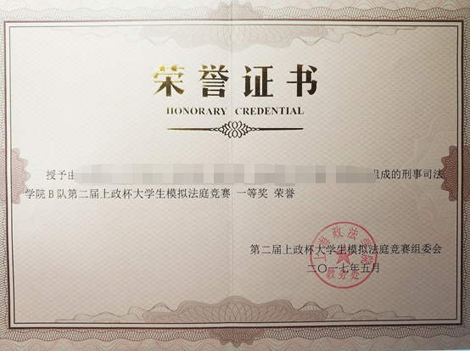
2. XXXX年XXXX比赛XXX奖
…………
XXX（本人手写签名）

字体要求：
主标题：方正小标宋简体，小二，居中
副标题：宋体，小三，居右
小标题：仿宋，小四，加粗
正文：仿宋，小四
行距：1.5倍

